Критерии
Вариант 14

21. Решите неравенство 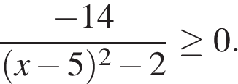

Решение.
Решим неравенство методом интервалов, для этого, сначала, найдём корни уравнения 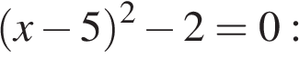

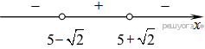
Теперь расставим точки на прямой и определим знаки исходного выражения на каждом получившемся промежутке(см рис.).
Таким образом, ответ 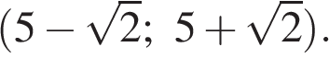

Ответ:
Критерии проверки:
Критерии оценивания выполнения задания | Баллы
Правильно составлено уравнение, получен верный ответ | 3
Правильно составлено уравнение, но при его решении допущена вычислительная ошибка, с её учётом решение доведено до ответа | 2
Другие случаи, не соответствующие указанным критериям | 0
Максимальный балл | 3

22. Рыболов проплыл на лодке от пристани некоторое расстояние вверх по течению реки, затем бросил якорь, 2 часа ловил рыбу и вернулся обратно через 5 часов от начала путешествия. На какое расстояние от пристани он отплыл, если скорость течения реки равна 2 км/ч, а собственная скорость лодки 5 км/ч?
Решение.
Пусть S км — расстояние, на которое от пристани отплыл рыболов. Зная, что скорость течения реки — 2 км/ч, а скорость лодки — 5 км/ч, найдём, что время, за которое он проплыл туда и обратно, составляет 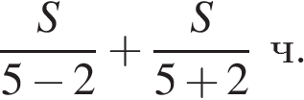 Учитывая, что он был на стоянке 2 часа и вернулся через 5 часов после отплытия можно составить уравнение:

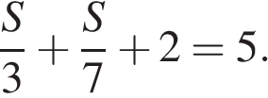
Отсюда S = 6,3 км.

Ответ: 6,3 км.
Критерии проверки:
Критерии оценивания выполнения задания | Баллы
Правильно составлено уравнение, получен верный ответ | 2
Правильно составлено уравнение, но при его решении допущена вычислительная ошибка, с её учётом решение доведено до ответа | 1
Другие случаи, не соответствующие указанным критериям | 0
Максимальный балл | 2
23. Постройте график функции 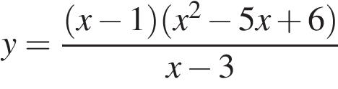 и определите, при каких значениях прямая 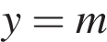 имеет с графиком ровно одну общую точку
Решение.
Упростим выражение:
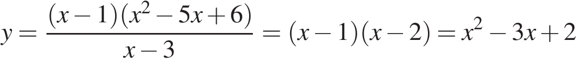

График исходной функции сводится к графику параболы 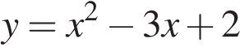 с выколотой точкой 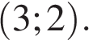 Этот график изображён на рисунке:
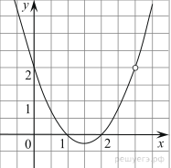
Из графика видно, что прямая имеет с графиком одну общую точку, если 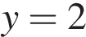 или 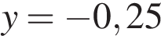
Ответ: -0,25; 2
Критерии оценивания выполнения задания | Баллы
Получен верный обоснованный ответ | 2
При верных рассуждениях допущена вычислительная ошибка, возможно приведшая к неверному ответу | 1
Другие случаи, не соответствующие указанным критериям | 0
Максимальный балл | 2

24. Расстояние от точки пересечения диагоналей ромба до одной из его сторон равно 12, а одна из диагоналей ромба равна 48. Найдите углы ромба.
Решение.
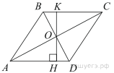
Пусть диагонали ромба ABCD пересекаются в точке O, отрезок OH — высота треугольника AOD, причем AC = 48, OH = 12. Тогда в прямоугольном треугольнике AOH гипотенуза AO вдвое больше катета OH, значит, угол OAH равен 30°.
Диагонали ромба делят его углы пополам, значит, ∠BAD = ∠BCD = 60°, а ∠ABC = ∠ADC = 120°.

Ответ: 60°; 120°; 60°; 120°.
Критерии проверки:
Критерии оценивания выполнения задания | Баллы
Ход решений верный, все его шаги выполнены правильно, получен верный ответ | 2
Ход решений верный, все его шаги выполнены правильно, но даны неполные объяснения или допущена одна вычислительная ошибка | 1
Решение не соответствует ни одному из критериев, перечисленных выше | 0
Максимальный балл | 2

25. Сторона CD параллелограмма ABCD вдвое больше стороны BC. Точка N — середина стороны CD. Докажите, что BN — биссектриса угла ABC.
Решение.
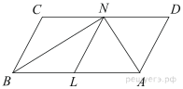
Проведём LN параллельно AD (см. рис.). Тогда LB = BC = CN. Следовательно, параллелограмм BCNL является ромбом. Диагональ BN ромба BCNL является биссектрисой угла ABC.
Критерии проверки:
Критерии оценивания выполнения задания | Баллы
Доказательство верное, все шаги обоснованы. | 2
Доказательство в целом верное, но содержит неточности. | 1
Другие случаи, не соответствующие указанным критериям. | 0
Максимальный балл | 2

26. Середина M стороны AD выпуклого четырёхугольника равноудалена от всех его вершин. Найдите AD, если BC = 9, а углы B и C четырёхугольника равны соответственно 116° и 94°.
Решение.
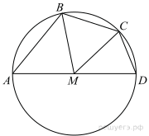Поскольку существует точка, равноудалённая от всех вершин четырёхугольника, четырёхугольник можно вписать в окружность. Четырёхугольник вписан в окружность, следовательно, суммы противоположных углов равны 180°:

Отрезки  и  равны как радиусы окружности, поэтому треугольники  и  — равнобедренные, откуда  и Рассмотрим треугольник  сумма углов в треугольнике равна 180°, откуда По теореме синусов найдём сторону  из треугольника 

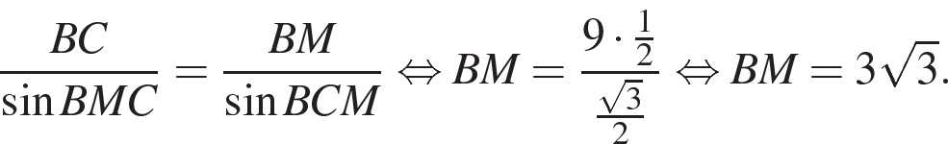

Сторона  — диаметр описанной окружности, поэтому 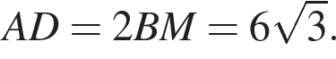

Ответ: 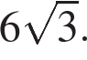
Критерии проверки:
Критерии оценивания выполнения задания | Баллы
Ход решения верный, все его шаги выполнены правильно, получен верный ответ | 2
Ход решения верный, чертёж соответствует условию задачи, но пропущены существенные объяснения или допущена вычислительная ошибка | 1
Другие случаи, не соответствующие указанным критериям | 0
Максимальный балл | 2

Вариант 15

21. Решите неравенство 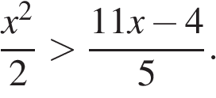
Решение.
Умножим на 10 и решим неравенство:

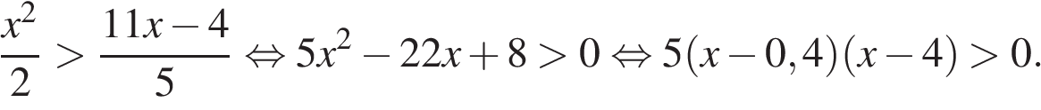

Произведение двух сомножителей будет больше нуля, если сомножители имеют одинаковый знак.
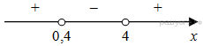
Таким образом, получится:
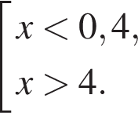

Ответ: 
Критерии проверки:
Критерии оценивания выполнения задания | Баллы
Правильно выполнены преобразования, получен верный ответ | 2
Решение доведено до конца, но допущена ошибка или описка вычислительного характера, с её учётом дальнейшие шаги выполнены верно | 1
Другие случаи, не соответствующие указанным выше критериям | 0
Максимальный балл | 2
22. Туристы проплыли на лодке от лагеря некоторое расстояние вверх по течению реки, затем причалили к берегу и, погуляв 3 часа, вернулись обратно через 5 часов от начала путешествия. На какое расстояние от лагеря они отплыли, если скорость течения реки равна 3 км/ч, а собственная скорость лодки 6 км/ч?
Решение.
Пусть S км — расстояние, на которое от лагеря отплыли туристы. Зная, что скорость течения реки — 3 км/ч, а скорость лодки — 6 км/ч, найдём, что время, за которое они проплыли туда и обратно, составляет 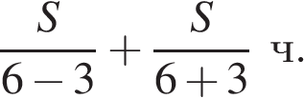 Учитывая, что они были на стоянке 3 часа и вернулись через 5 часов после отплытия можно составить уравнение:

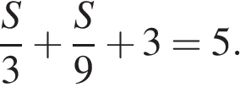
Отсюда S = 4,5 км.

Ответ: 4,5 км.
Критерии проверки:
Критерии оценивания выполнения задания | Баллы
Правильно составлено уравнение, получен верный ответ | 2
Правильно составлено уравнение, но при его решении допущена вычислительная ошибка, с её учётом решение доведено до ответа | 1
Другие случаи, не соответствующие указанным критериям | 0
Максимальный балл | 2
23. Постройте график функции 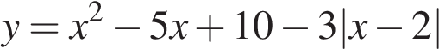 и найдите все значения  при которых он имеет ровно три общие точки с прямой 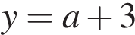
Решение.
Построим график функции
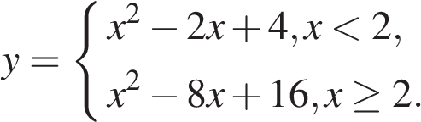

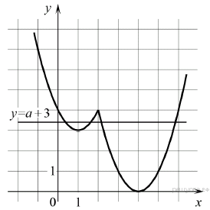

Прямая имеет с построенным графиком ровно три общие точки при 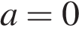 и 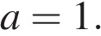

Ответ:0; 1.
Критерии проверки:
Критерии оценивания выполнения задания | Баллы
График построен верно, верно найдены искомые значения параметра | 2
График построен верно, но искомые значения параметра найдены неверно или не найдены | 1
Другие случаи, не соответствующие указанным критериям | 0
Максимальный балл | 2
24. Окружность с центром на стороне AC треугольника ABC проходит через вершину C и касается прямой AB в точке B. Найдите диаметр окружности, если AB = 4, AC = 16.
Решение.
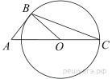
Проведём радиус  Пусть R — длина радиуса окружности. Заметим, что Поскольку OB — радиус, проведённый в точку касания  Рассмотрим прямоугольный треугольник по теорем Пифагора:

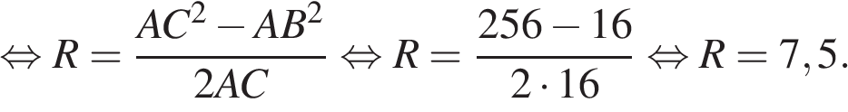

Таким образом, диаметр окружности равен 15.

Ответ: 15.
Критерии проверки:
Критерии оценивания выполнения задания | Баллы
Получен верный обоснованный ответ | 2
При верных рассуждениях допущена вычислительная ошибка, возможно приведшая к неверному ответу | 1
Другие случаи, не соответствующие указанным критериям | 0
Максимальный балл | 2
25. Сторона CD параллелограмма ABCD вдвое больше стороны BC. Точка N — середина стороны CD. Докажите, что BN — биссектриса угла ABC.
Решение.
Проведём LN параллельно AD (см. рис.). Тогда LB = BC = CN. Следовательно, параллелограмм BCNL является ромбом. Диагональ BN ромба BCNL является биссектрисой угла ABC.
Критерии проверки:
Критерии оценивания выполнения задания | Баллы
Доказательство верное, все шаги обоснованы. | 2
Доказательство в целом верное, но содержит неточности. | 1
Другие случаи, не соответствующие указанным критериям. | 0
Максимальный балл | 2

26. 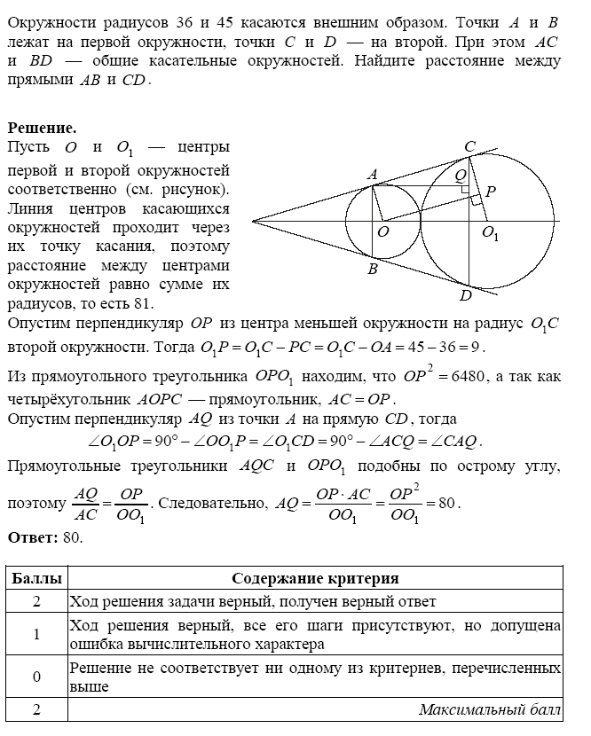

Вариант 16

21. Решите неравенство 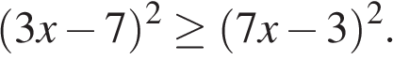
Решение.
Последовательно получаем:

Произведение двух множителей меньше нуля тогда и только тогда, когда знаки множителей различны, следовательно:

Ответ: [-1; 1].
Критерии проверки:
Критерии оценивания выполнения задания | Баллы
Преобразования выполнены верно, получен верный ответ. | 2
Решение доведено до конца, но допущена ошибка или описка вычислительного характера, с её учётом дальнейшие шаги выполнены верно. | 1
Другие случаи, не соответствующие указанным критериям. | 0
Максимальный балл | 2
22. Первый велосипедист выехал из посёлка по шоссе со скоростью 18 км/ч. Через час после него со скоростью 16 км/ч из того же посёлка в том же направлении выехал второй велосипедист, а ещё через час — третий. Найдите скорость третьего велосипедиста, если сначала он догнал второго, а через 4 часа после этого догнал первого.
Решение.
Пусть скорость третьего велосипедиста равна v км/ч, а t ч— момент времени, когда он догнал второго велосипедиста. Начало отсчёта времени — момент, когда первый велосипедист начал движение. Тогда к моменту времени t, когда третий велосипедист догонит второго, второй велосипедист проедет расстояние 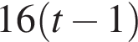 км, а третий — расстояние 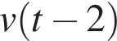 км. Аналогично: к моменту времени 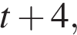когда третий велосипедист догонит первого, первый велосипедист проедет 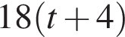 км, а третий, поскольку он был в пути на два часа меньше, проедет 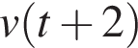 км. Составим систему уравнений:

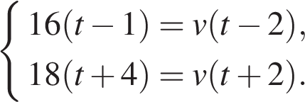

Умножим первое уравнение на 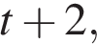 а второе — на 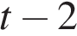 и вычтем первое уравнение из второго:

По условию задачи подходит только положительный корень, то есть 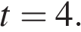 Подставляя t во второе уравнение, найдём искомую скорость:

Ответ: 24 км/ч.
Критерии проверки:
Критерии оценивания выполнения задания | Баллы
Правильно составлено уравнение, получен верный ответ | 2
Правильно составлено уравнение, но при его решении допущена вычислительная ошибка, с её учётом решение доведено до ответа | 1
Другие случаи, не соответствующие указанным критериям | 0
Максимальный балл | 2
23. Постройте график функции

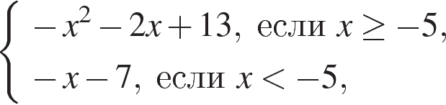

и определите, при каких значениях m прямая y = m имеет с графиком ровно две общие точки.
Решение.
Построим график функции 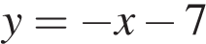 при 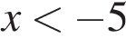 и график функции 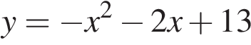при 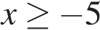.
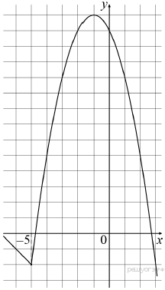
Прямая имеет с графиком ровно две общие точки при 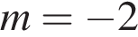 и  .

Ответ: -2; 14.
Критерии проверки:
Критерии оценивания выполнения задания | Баллы
График построен верно, верно найдены искомые значения параметра. | 2
График построен верно, но искомые значения параметра найдены неверно или не найдены. | 1
Другие случаи, не соответствующие указанным критериям. | 0
Максимальный балл | 2
24. Окружность с центром на стороне AC треугольника ABC проходит через вершину C и касается прямой AB в точке B. Найдите AC, если диаметр окружности равен 8, а AB = 3.
Решение.
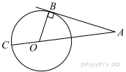Пусть О — центр окружности. Радиус окружности, проведённый в точку касания, перпендикулярен касательной. Поэтому треугольник OBA — прямоугольный. Найдём OA по теореме Пифагора:

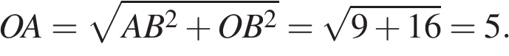

Следовательно, длина стороны  равна

Ответ: 9.
Критерии проверки:
Критерии оценивания выполнения задания | Баллы
Получен верный обоснованный ответ | 2
При верных рассуждениях допущена вычислительная ошибка, возможно приведшая к неверному ответу | 1
Другие случаи, не соответствующие указанным критериям | 0
Максимальный балл | 2
25. Основания BC и AD трапеции ABCD равны соответственно 2 и 32, BD = 8. Докажите, что треугольники CBD и BDA подобны.
Решение.
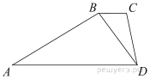
Углы CBD и BDA равны, как накрест лежащие при параллельных прямых. В треугольниках  и  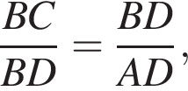 следовательно, эти треугольники подобны по двум парам пропорциональных сторон и углу между ними.
Критерии проверки:
Критерии оценивания выполнения задания | Баллы
Доказательство верное, все шаги обоснованы. | 2
Доказательство в целом верное, но содержит неточности. | 1
Другие случаи, не соответствующие указанным критериям. | 0
Максимальный балл | 2
26. Середина M стороны AD выпуклого четырёхугольника равноудалена от всех его вершин. Найдите AD, если BC = 6, а углы B и C четырёхугольника равны соответственно 124° и 116°.
Решение.
Поскольку существует точка, равноудалённая от всех вершин четырёхугольника, четырёхугольник можно вписать в окружность. Четырёхугольник вписан в окружность, следовательно, суммы противоположных углов равны 180°:

Отрезки и равны как радиусы окружности, поэтому треугольники и — равнобедренные, откуда  и Рассмотрим треугольник сумма углов в треугольнике равна 180°, откуда По теореме синусов найдём сторону из треугольника

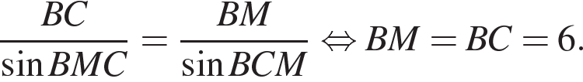

Сторона — диаметр описанной окружности, поэтому 

Ответ: 
Критерии проверки:
Критерии оценивания выполнения задания | Баллы
Ход решения верный, все его шаги выполнены правильно, получен верный ответ | 2
Ход решения верный, чертёж соответствует условию задачи, но пропущены существенные объяснения или допущена вычислительная ошибка | 1
Другие случаи, не соответствующие указанным критериям | 0
Максимальный балл

